附件二
广西科技情报所应聘报名登记表
应聘岗位：
姓名 |  |  | 性别 |  |  |  | 出生  年月 |  | （例如1992.05） | 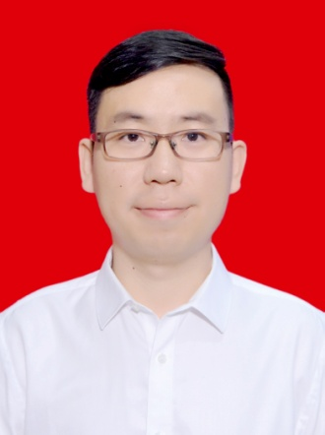  （近期一寸  免冠照片）
民族 | （汉族） |  | 籍贯 |  | （省级+县级） |  | 出生地 |  | （省级+县级）
政治面貌及  加入时间 |  |  | 参加工作时间 |  | （例如1992.05） |  | 专业技  术职务 |  | （最高）
学历  学位 | 全日制  教育 |  | 学历  学位 |  |  |  | 毕业院校系及专业
学历  学位 | 在职  教育 |  | 学历  学位 |  |  |  | 毕业院校系及专业
联系电话 |  |  |  |  |  |  | 通讯地址
现任单位及职务
主要  学习  工作  经历 | （从高中阶段开始填写，不间断）  （2016.07—2018.09 XX单位XX部门科研助理）
奖惩情况 | （例如：2015年12月获得XX单位XX奖/荣誉称号）
科研情况或项目经历 | （论著、论文题目，发布情况，发表时间，作者排序等）  （从事过的重要专业技术工作）
家庭  主要成员（父母、配偶、子女） | 称谓 | 姓名 |  | 出生年月 |  | 政治面貌 |  | 工作单位及职务
家庭  主要成员（父母、配偶、子女） | （妻子） |  |  | （1993.05）
家庭  主要成员（父母、配偶、子女） | （儿子）
家庭  主要成员（父母、配偶、子女） | （父亲）
家庭  主要成员（父母、配偶、子女） | （母亲）
本单位直系血亲关系、三代以内旁系血亲以及近姻亲关系 |  |  |  |  |  |  |  | （如实填写，没有填无）
备注 | （如实填写，没有填无）
备注：1、在招聘过程中，我们承诺为各位应聘者保密；2、应聘者承诺对报名材料的真实性负责。应聘者被录用后如发现弄虚作假，将视为欺诈行为，依法解除劳动合同，并不给予任何经济补偿。

报名人： 报名时间： 年 月 日

